

Par Anissa Hammadi
Le 2 mars 2020 à 21h24

Patrimoine : Stéphane Bern au chevet de la manufacture royale des cires d’Antony

L’animateur, et défenseur du patrimoine, appelle les élus à sauvegarder l’usine historique de bougies, menacée par un projet immobilier.
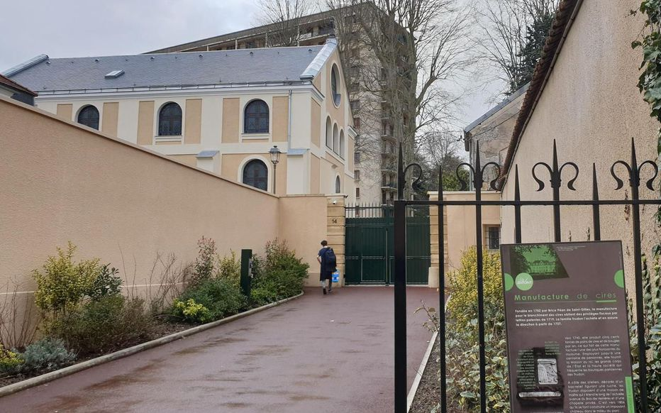
Antony, ce lundi après-midi. Une partie du site de l’ancienne manufacture royale des cires a été vendue à un promoteur immobilier. LP/C-E.AK
De la manufacture royale des cires d'Antony (Hauts-de-Seine) découlaient les bougies les plus lactées. Au XVIIIe siècle, la cour de Versailles et autres puissants raffolaient de ces chandelles à la blancheur pure, signées Trudon.
Le secret de la maison ? La cire d'abeilles. L'un des bâtiments porte encore leur devise : « Elles travaillent pour Dieu et le Roi ».
Mais bientôt, c'est une ruche humaine qui pourrait butiner sur ce site historique : la congrégation des Sœurs de Saint-Joseph de Cluny, propriétaire du site depuis 1890, a cédé une partie du site à un promoteur immobilier, Pierre Etoile.
LIRE AUSSI > Paris : les sœurs dominicaines se lancent dans l'immobilier
Sur ce terrain de 3 300 m², le promoteur prévoit de détruire les bâtiments de la manufacture pour construire une cinquantaine de logements répartis sur plusieurs résidences. Un sacrilège, estiment les défenseurs du patrimoine local.

« Cette vente nous a beaucoup choqués »
« Cette vente nous a beaucoup choqués car ce sont des souvenirs d'un site historique. Antony n'en compte que onze, dont trois accessibles au public », souligne Ellen Dossier, membre de l'ASPEA (Association de sauvegarde du patrimoine et des espaces verts d'Antony).

